Insuficiencia Motora de Origen Cerebral (IMOC) o Parálisis cerebral
Se denomina así a un grupo de enfermedades que afectan el movimiento y la postura normal de estos pacientes, limitando sus actividades.
Debido a que son enfermedades que progresan a medida que crece el niño, es importante que tengas claro qué es y cuáles son las opciones de su tratamiento.
El tratamiento debe ser integral y debe ser guiado por el médico, fisioterapeuta y psicólogo. Sin embargo hay actividades que pueden ser realizadas por los padres o cuidadores que le permitirán mejorar la rigidez, la mala postura y los problemas de coordinación. Además existen unas medidas generales que todo aquel encargado de un niño con parálisis cerebral debe conocer.
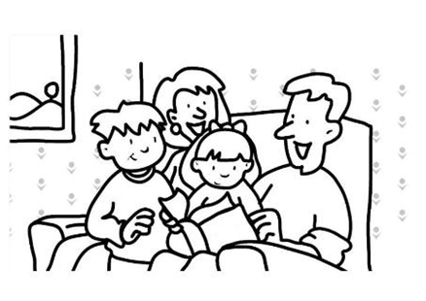

Medidas Generales
- Los músculos de los pacientes con parálisis cerebral necesitan un tiempo para responder a los cambios de posición, por lo cual se deben evitar los movimientos repetitivos y bruscos.
- Cuando aparezca un espasmo muscular, intenta relajar los músculos moviendo suavemente la zona afectada.
- Recuerda cambiar su posición constantemente.
- Cuando el niño crezca no lo lleves cargado como un bebé. Procura llevarlo en una posición cómoda tanto para ti como para él, permitiéndole la mayor interacción visual con el medio.
- Cuando lo vayas a vestir, es mejor apoyarlo en tus piernas empezando por el lado más afectado.
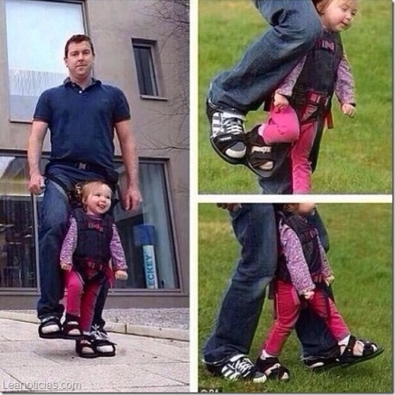
- Trata de llevarlo a la cama siempre a la misma hora y de realizar alguna actividad relajante como leerle un cuento o hacerle un masaje.
- En lo posible evita el uso del pañal permitiéndole desarrollar habilidades para usar el baño debidamente.

Ejercicios Físicos
Ejercicios de estiramiento:
Con tus manos toma cada una de las extremidades de la persona y estíralas lo más que se pueda sin hacer daño (levantar y bajar los brazos y las piernas, doblar y estirar los codos y las rodillas, estirar y flexionar las manos y los pies),
Por ejemplo: con tus manos flexiona un pie y lo dejas así por 12 segundos, luego lo estiras durante 10 segundos, Repite el ejercicio varias veces y en cada articulación.
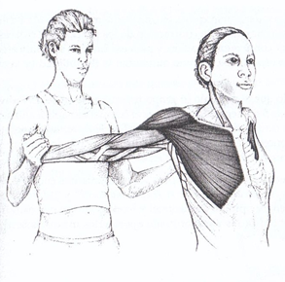

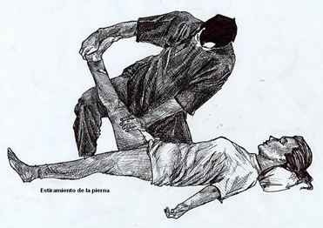

Ejercicios en la cama
Estando el niño acostado boca-arriba, pidele que intente sentarse sin que se apoye. Sí le resulta difícil, pon tus manos sobre su espalda para sostenerlo, pero no le ayudes empujandolo. Una vez lo logre, pidele que se vuelva a acostar. Repite unas 10 veces.
Luego, con el niño boca-abajo, pidele que se levante del suelo sin usar sus manos. Para motivarlo puedes usar algún tipo de juguete con música o algún objeto de agrado para el niño.
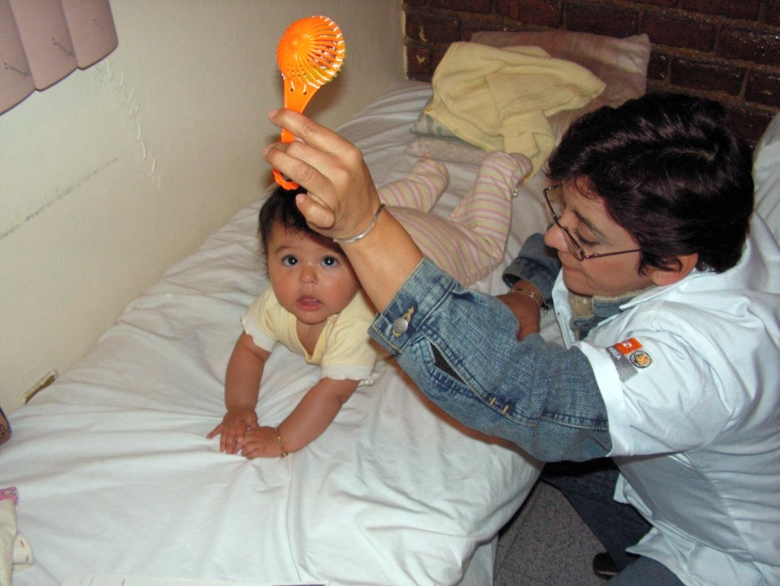

Terapia de Lenguaje
Principios del entrenamiento:
- Situar al niño en una posición en la cual tenga el cuerpo relajado. Sentado es una buena posición para que el niño aprenda a hablar.
-Ayudar al niño a sentarse derecho, manteniendo la cabeza alta, de manera que pueda concentrarse mirando, observando u oyendo.
-Cara al niño. Hablarle a nivel de sus ojos, para que él pueda verte y pueda mantener su cabeza alta. Captar su atención.
-Usar palabras simples o frases cortas cuando hable con el niño. Usar gestos con palabras para que se entienda más fácilmente.
-Darle tiempo para que te responda.
-Aceptar todos los métodos de comunicación que el niño use y alabarle por sus esfuerzos, esto le hará que quiera seguir aprendiendo e intentándolo.
- Darle diferentes opciones, como ¿Quieres agua o zumo? Darle tiempo a que lo señale o intente responder.
-Usar métodos alternativos de comunicación si él tiene dificultad para hablar después de varios meses de entrenamiento.
- Llámale por su nombre. Cuando le mire recompénsele sonriendo o hablándole. Utiliza muchas expresiones faciales. Cuando haga un ruido, repítelo y entonces decirlo por turnos y hablarle.
Hablarle acerca de todos los ruidos y sus significados. Por ejemplo pasos significa que alguien viene o el ruido de una cacerola la hora de comer.

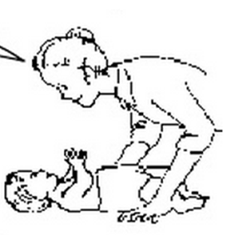

Dejarle jugar cada día con objetos que hagan ruidos diferentes. Dejarle ver que es lo que estás haciendo. Hablarle de lo que estás haciendo .Cantarle canciones. Él se divertirá con el ritmo. Pedirle al niño para que haga cosas sencillas. Usa gestos al mismo tiempo que hablas con él; por ejemplo, "Da tu mano", "Decir adiós con la mano", "Coge el balón". Espera a que se mueva. Intenta comprender que es lo que quiere decir cuando emite algún ruido. Ayúdale a utilizarlos tanto como las palabras. Si dice "ba" cuando está jugando con un balón, dile: "si es tu balón".

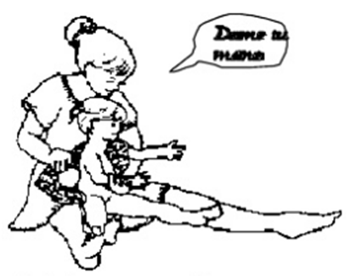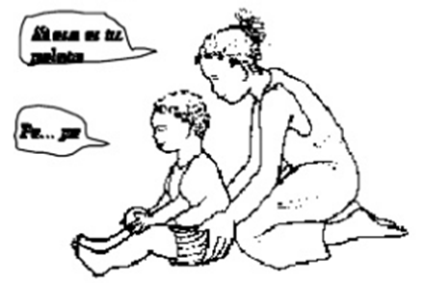
Sí, esa es tu pelota
Dame tu mano
Pe..lo..ta
Cuando se vista o se lave, nombra las partes de su cuerpo y de la ropa. Juega con él a "Enséñame la nariz", "enséñame el pie".
Darle la oportunidad de jugar con otros objetos y con los de comer. Darle la opción de escoger entre varios objetos por ejemplo: quiere el vaso o el plato. Atiende a como él lo indica, por palabras, sonidos, con el dedo o fijando la vista.
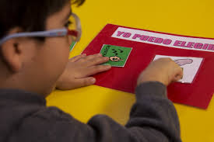
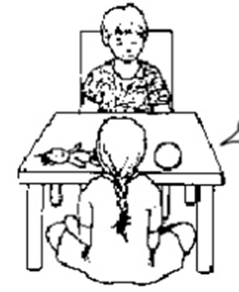

Cuéntale cuentos y hazle preguntas sobre el cuento. Anímale a que señale sobre un gráfico el nombre de personas y cosas. Contesta a sus preguntas.
Escúchale cuando te cuente que es lo que está haciendo. Las palabras que el niño utiliza pueden no ser muy claras de entender para las personas que no le conocen bien. El niño puede empezar a frustrarse si ve que no puede hacerse entender. El niño intenta decir nuevas palabras pero no puede, por lo cual intenta otro medio de comunicación. Se debe intentar entenderle y nunca reprenderle ni hacerlo sentir mal porque no puede decir algo.

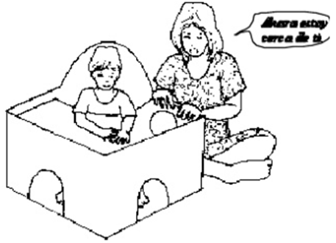

Formas alternativas de comunicación:
Si el niño está teniendo dificultad para aprender a hablar, haz que el niño utilice otros medios de comunicación para expresar sus pensamientos, necesidades y sentimientos. Date cuenta si ya está utilizando otras formas como señalar las cosas con el dedo o con la mirada; o si utiliza un movimiento de su cabeza o manos para decir algo. Asegúrate de que la familia la premia de algún modo, por todas las formas que el niño intenta comunicarse, así como que el niño se siente cada vez más feliz de que le entiendan, y de que cada vez quiere comunicarse más e intente utilizar más palabras.

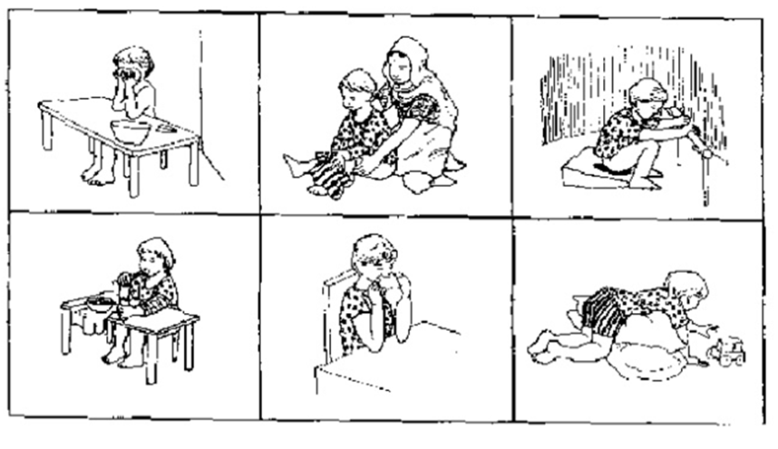
Tabla con dibujos: se realiza una tabla con diferentes acciones para que el niño indique qué acción quiere que le ayuden a realizar.

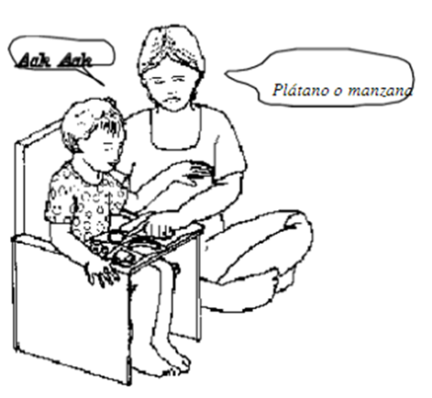

Terapia Conductual
La terapia conductual es un tipo de psicoterapia guiada por un profesional (psicólogo o psiquiatra), que se enfoca en reducir los problemas de conducta arriba mencionados y promover habilidades físicas, mentales y de comunicación que le permitan al niño tener un mejor desempeño en la sociedad. El desarrollo de estas habilidades además le servirá para que tenga un mejor desempeño en otras terapias. La finalidad de la terapia conductual es que el niño cambie o elimine conductas que afecten su entorno familiar y su desempeño diario.
Este tipo de terapia debe ser llevada a cabo idealmente por un psicólogo entrenado, y apenas se realice el diagnóstico de IMOC el médico encargado del paciente debe realizar la remisión a psicología para que inicie en conjunto con las demás terapias. En caso de no ser así, el cuidador o la persona encargada del niño, debe buscar asesoría personalmente con el personal adecuado.

